Міністерство освіти і науки України

Національний університет «Львівська політехніка»

Кафедра систем штучного інтелекту



**Звіт**

**про виконання розрахунково-графічних робіт блоку № 7**

***з дисципліни:*** «Мови та парадигми програмування»

до:

ВНС Розрахунково-графічних робіт № 1-4

Практичних Робіт № 7

**Виконав:**

Студент групи ШІ-12

Ширяєв Іван Павлович

# **Мета роботи:**

Застосувати на практиці набуті навички програмування на C++.

# **Задачі які треба зробити:**

1. Завдання 1. Розробити лінійний алгоритм для розв’язання задачі.

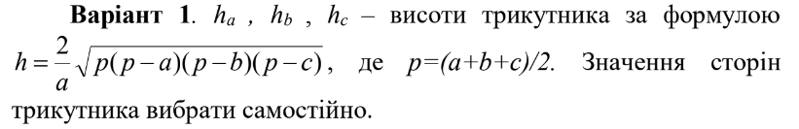

1. Завдання 2. Розробити алгоритм, що розгалужується для розв’язання задачі номер якої відповідає порядковому номеру студента в журналі викладача

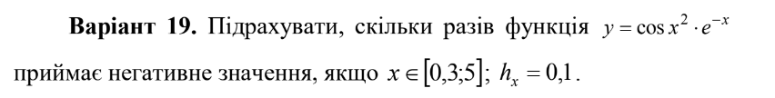

1. Завдання 3. Написати программу згідно свого варіанту.

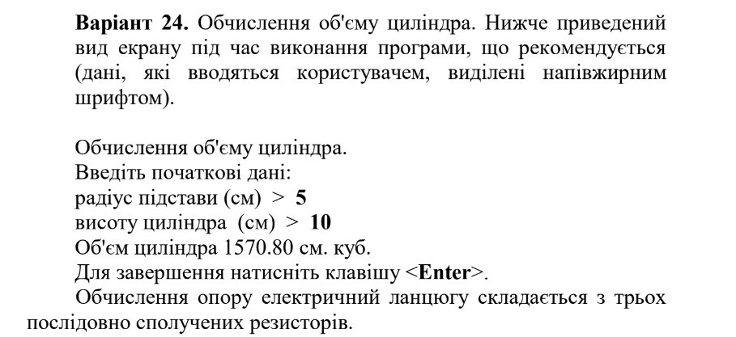

***(25 варіанту не було тому я виконав 24)***

1. Завдання 4. Написати программу згідно свого варіанту.

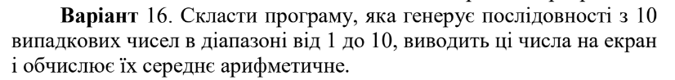

# **Блок схеми до завдань:**

1. Завдання 1

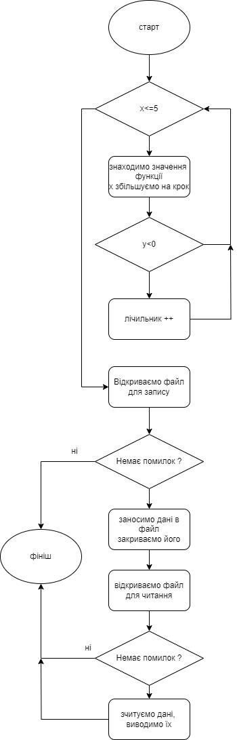

*Рисунок 1. Блок-схема до завдання №1*

2. Завдання 2

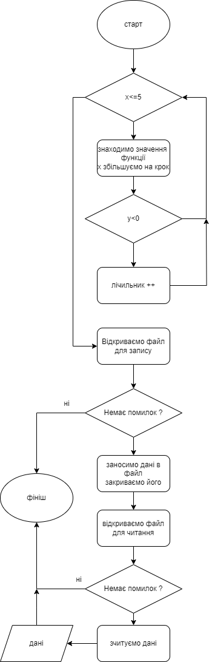

*Рисунок 2. Блок-схема до завдання №2*

# 3. Завдання 3

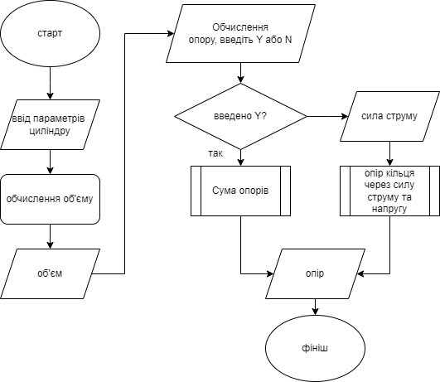

*Рисунок 3. Блок-схема до завдання №3*

# 4. Завдання 4

# 

*Рисунок 4. Блок-схема до завдання №4*

# **Коди задач**

Завдання 1

# 

# 

Завдання 2

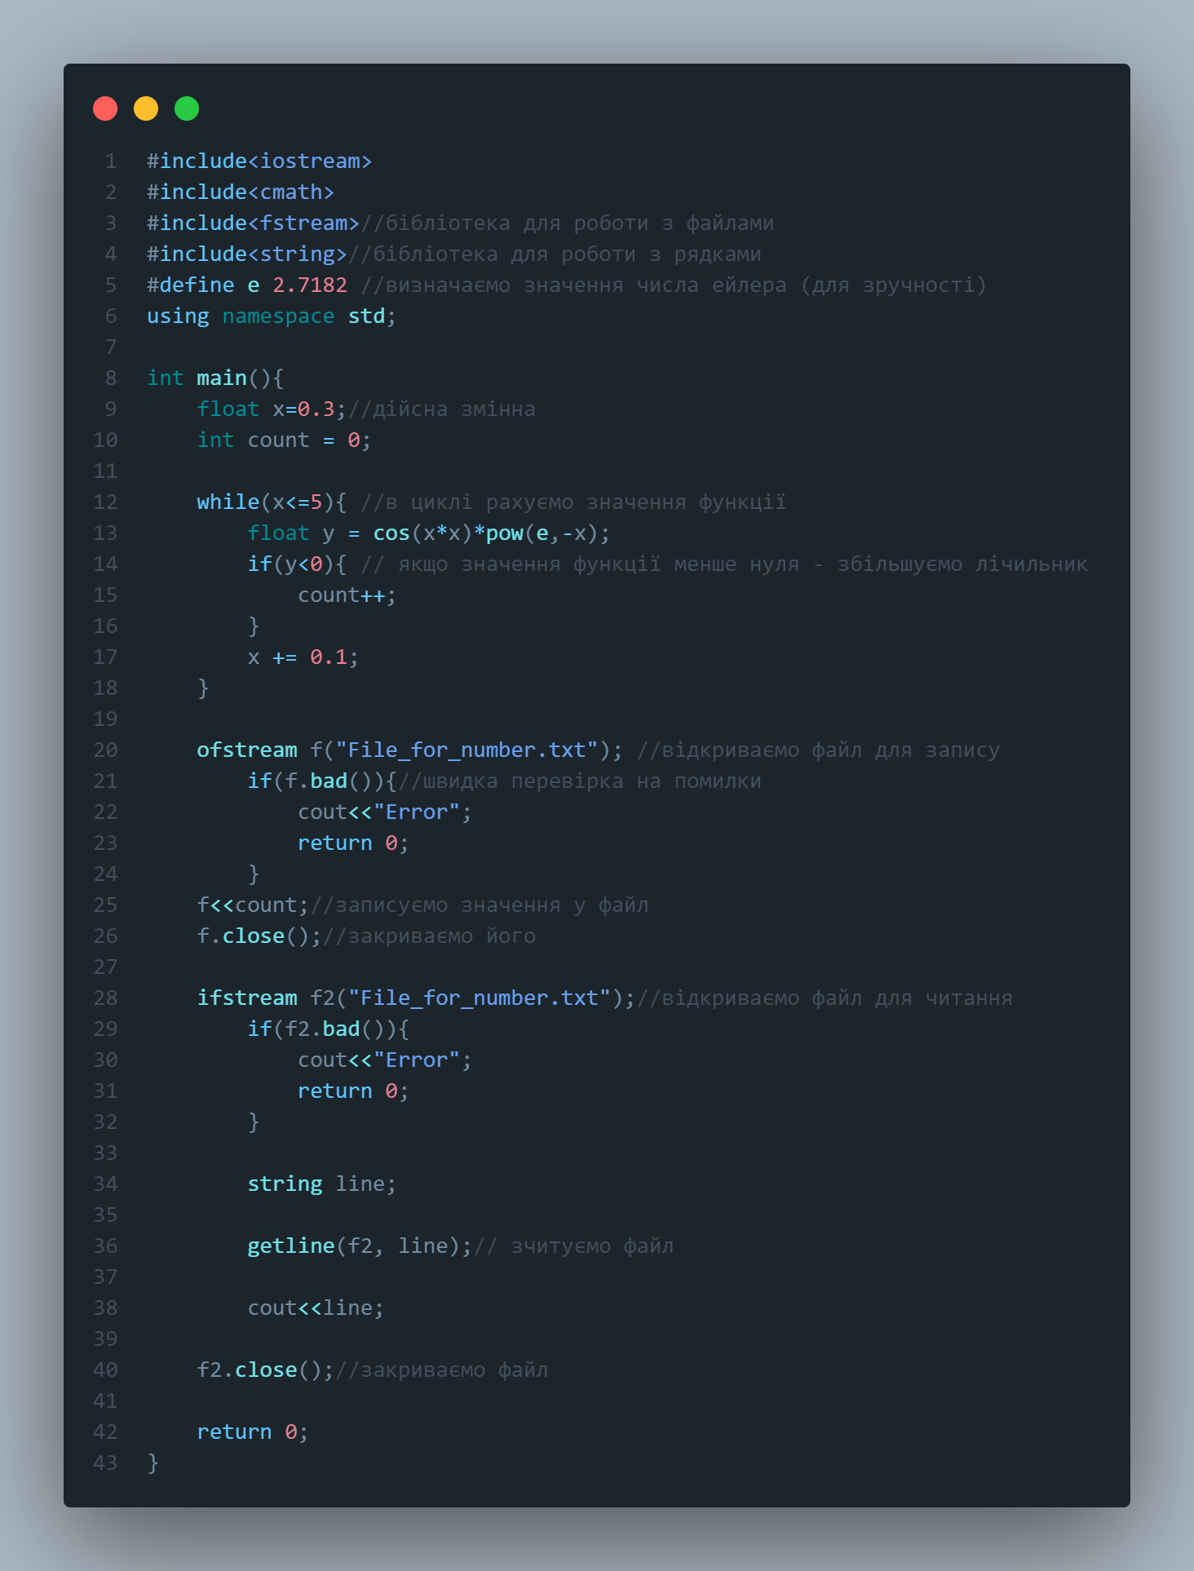

# Завдання 3

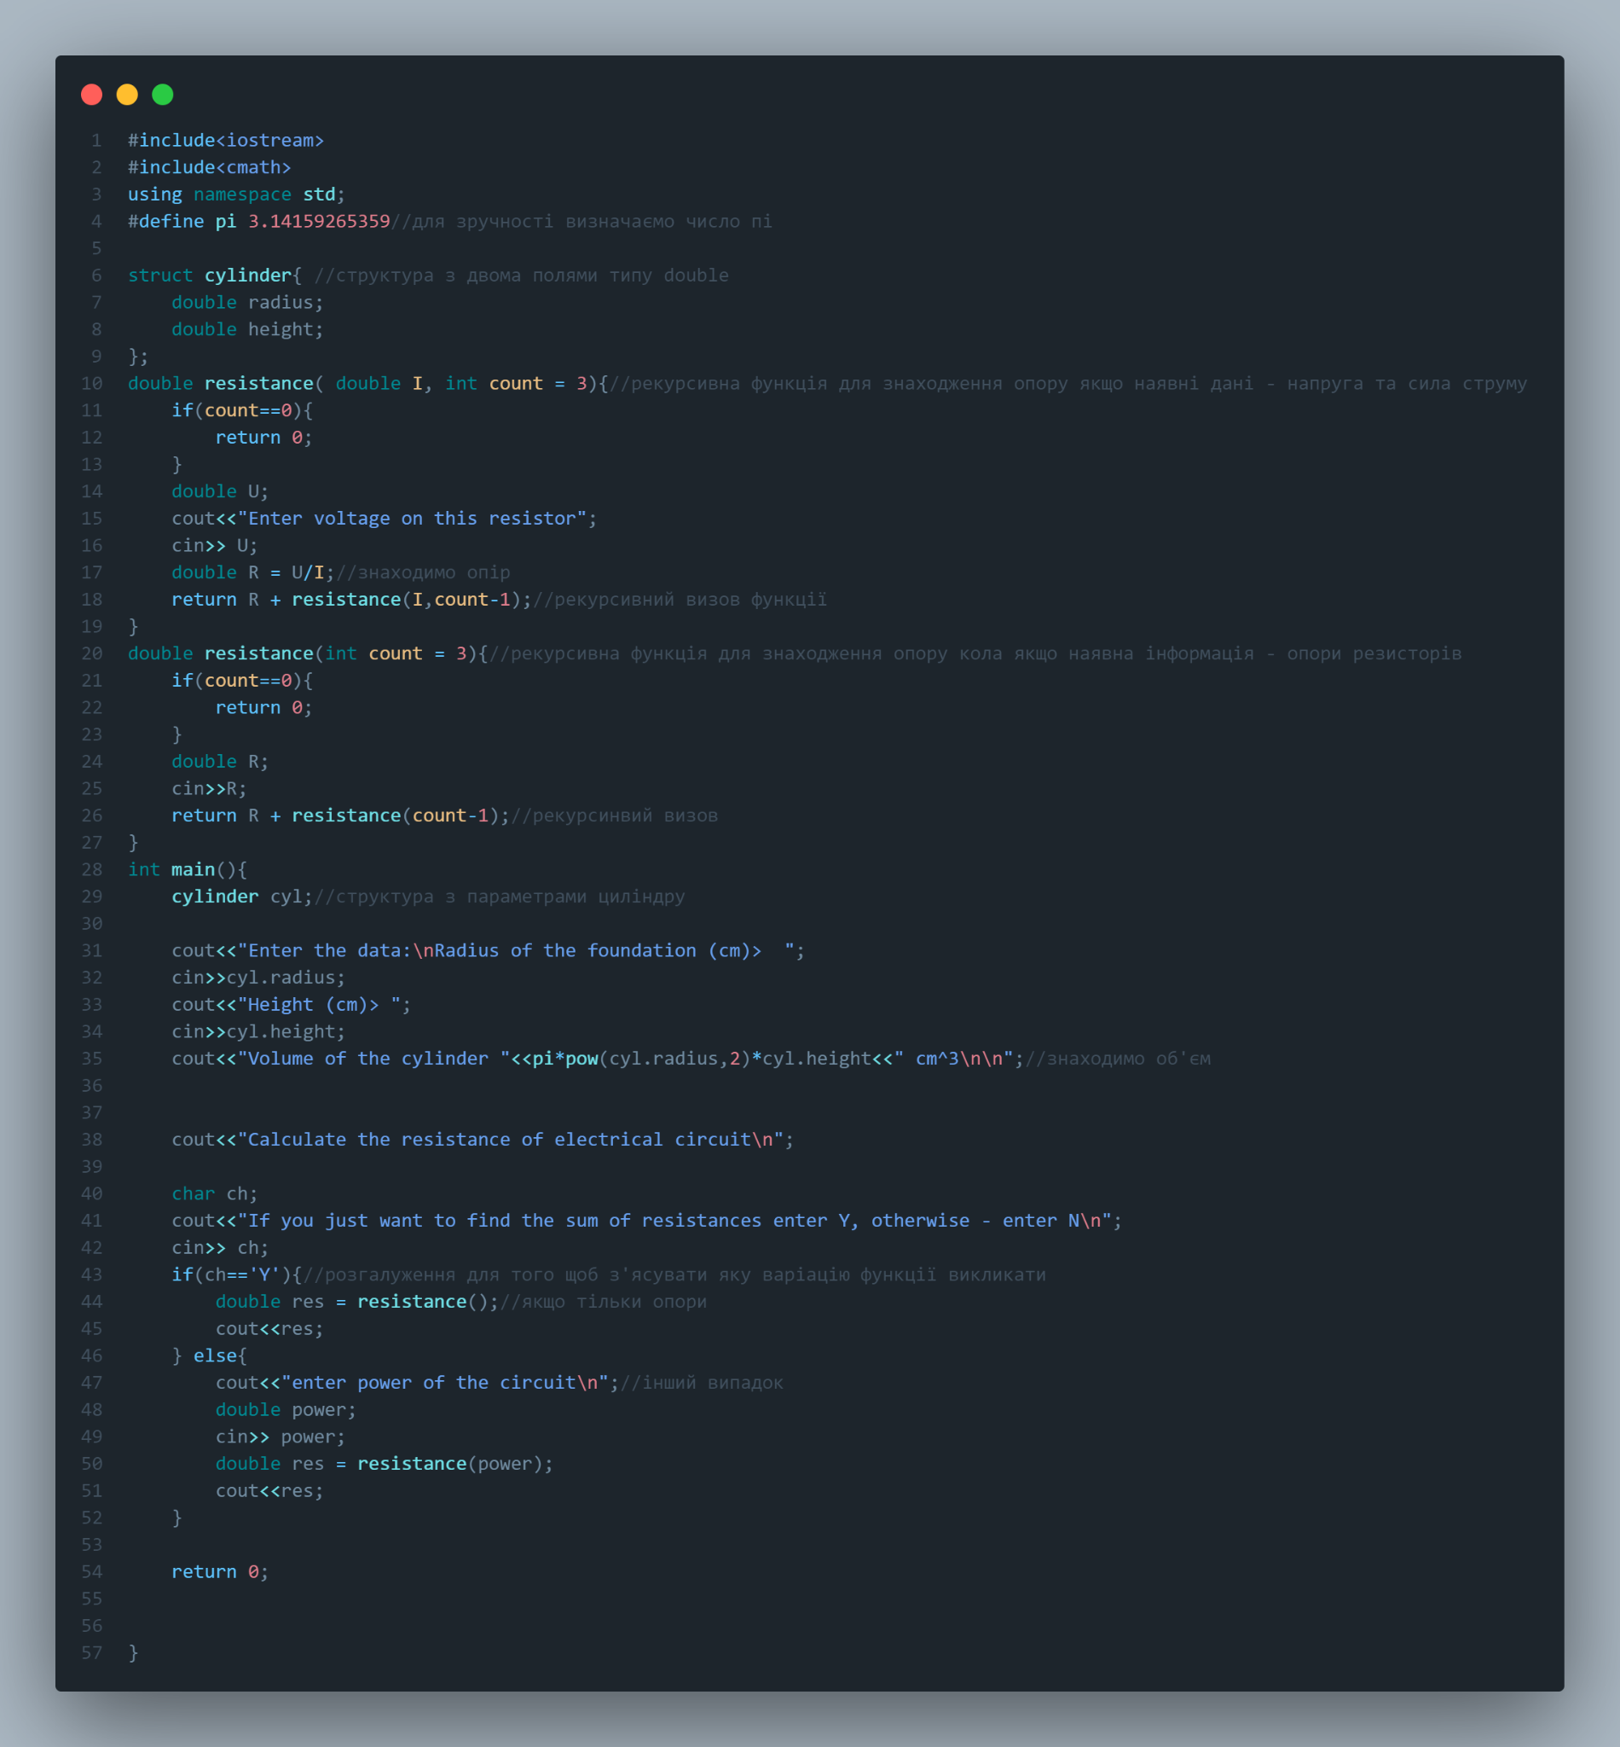

# Завдання 4

# 

# **Результати**

# Завдання 1

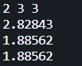

Завдання 2



Завдання 3

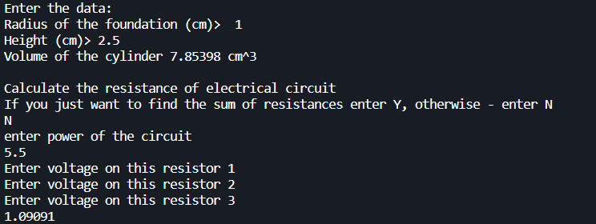

Завдання 4



# **Висновки:**

Під час виконання цієї розрахункової роботи я на практиці застосував набуті навички програмування на C++. Також я повторив пройдені теми та в деяких місцях поглибив свої знання.